## Consumo API REST para listar proveedores

|  |  |
| --- | --- |
| **URL** | **Method** |
| http://localhost:8080/api/proveedores | GET |

1. **Argumentos de entrada:**

Ninguno

1. **Argumentos de salida:**

|  |
| --- |
| {      "proveedores": [          {              "ruc": "12345678901",              "razonSocial": "Proveedor A",              "tipoProveedor": "Nacional",              "estado": "Activo",              "categoria": "Servicios",              "dniRepresentanteLegal": "12345678",              "nombreComercial": "Prov A",              "representanteLegal": "Juan Pérez",              "id": 1,              "telefono": "923456789",              "correoElectronico": "contacto@proveedora.com",              "pais": "Perú"          },        ...      ],      "mensaje": "Lista de proveedores obtenida correctamente"  } |

* **Datos:**

|  |  |  |
| --- | --- | --- |
| **Campo** | **Tipo de Dato** | **Observaciones** |
| ruc | cadena | - |
| razonSocial | cadena | - |
| tipoProveedor | cadena | - |
| estado | boolean/cadena | true/false, pero en la consulta aparece como “Activo” e “Inactivo” |
| categoria | cadena | - |
| dniRepresentanteLegal | cadena | - |
| nombreComercial | cadena | - |
| representanteLegal | cadena | - |
| id | Long | - |
| telefono | cadena | - |
| correoElectronico | cadena | - |
| pais | cadena | - |

**Ejemplo:**

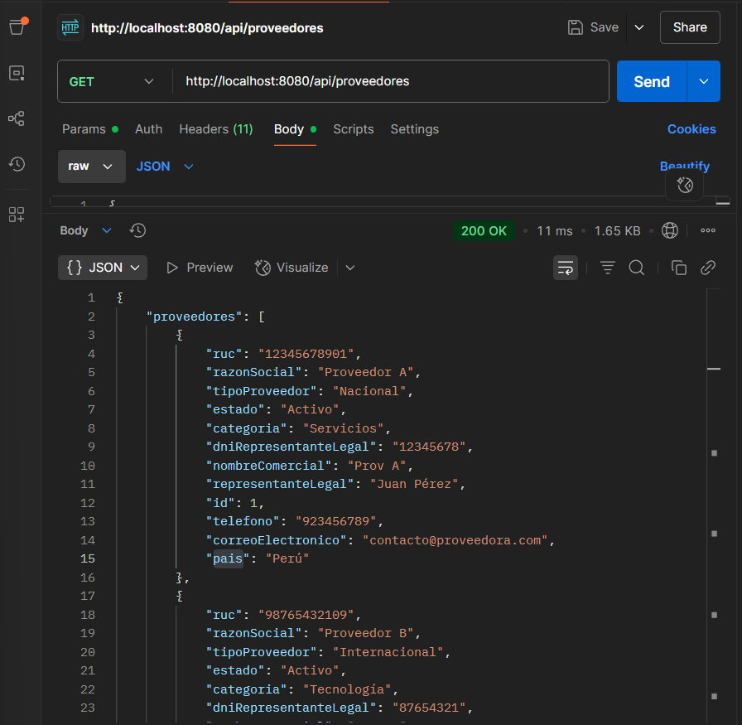

## Consumo API REST para obtener proveedor

|  |  |
| --- | --- |
| **URL** | **Method** |
| http://localhost:8080/api/proveedores/{id} | GET |

### Argumentos de entrada:

|  |  |  |
| --- | --- | --- |
| **Campo** | **Tipo de Dato** | **Observaciones** |
| id | entero | - |

### Argumentos de salida:

**Opción 1:** Solicitud correcta

* **Http Status:** HTTP 200 OK
* **Body**:

|  |
| --- |
| * { * "proveedor": { * "facturacionAnualDolares": 50000.0, * "ruc": "12345678901", * "direccionFisica": "Av. Principal 123, Lima", * "ultimaActualizacion": "2025-06-06T20:55:04", * "estado": "Activo", * "fechaRegistro": "2025-06-06T20:26:45", * "categoria": "Servicios", * "representanteLegal": "Juan Pérez", * "pais": "Perú", * "razonSocial": "Proveedor A", * "tipoProveedor": "Nacional", * "sitioWeb": "http://proveedora.com", * "dniRepresentanteLegal": "12345678", * "nombreComercial": "Prov A", * "id": 1, * "telefono": "923456789", * "correoElectronico": "contacto@proveedora.com" * }, * "mensaje": "Proveedor encontrado correctamente" * } |

**Opción 2:** Error en los parámetros de la solicitud, es decir, id erróneo

* **Http Status:** HTTP 400 Bad Request
* **Body**:

|  |
| --- |
| * { * "error": "Proveedor con ID 99 no encontrado" * } |

### Datos argumentos de salida

|  |  |  |
| --- | --- | --- |
| **Campo** | **Tipo de Dato** | **Observaciones** |
| facturacionAnualDolares | double | - |
| ruc | cadena | - |
| direccionFisica | cadena | - |
| ultimaActualizacion | LocalDateTime (fecha) | Si no se han modificado los argumentos de un proveedor aparecerá como dato null |
| estado | boolean/cadena | true/false, pero en la consulta aparece como “Activo” e “Inactivo” |
| fechaRegistro | LocalDateTime (fecha) | - |
| categoria | entero | - |
| representanteLegal | cadena | - |
| pais | cadena | - |
| razonSocial | cadena | - |
| tipoProveedor | cadena | - |
| sitioWeb | cadena | - |
| dniRepresentanteLegal | cadena | - |
| nombreComercial | cadena | - |
| id | Long | - |
| telefono | cadena | - |
| correoElectronico | cadena | - |

### Ejemplos

**Solicitud correcta:**

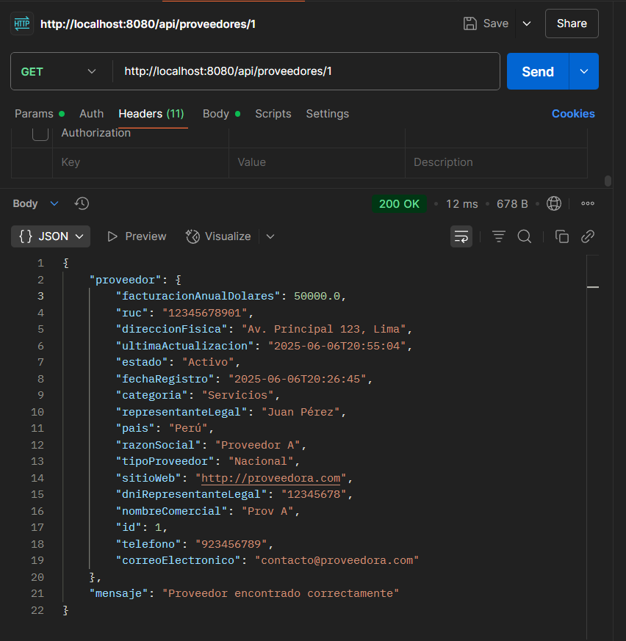

**Solicitud incorrecta:**

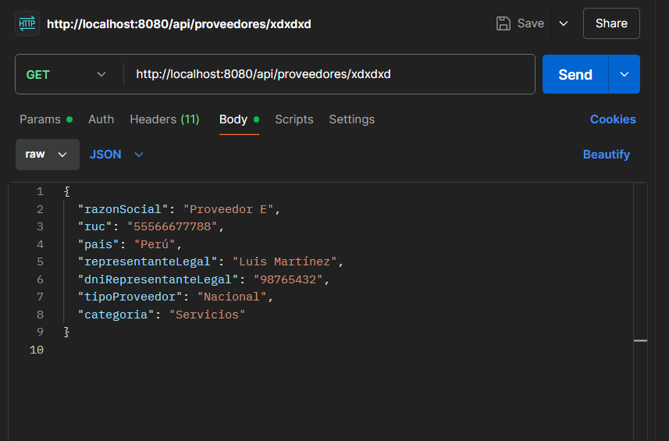

## Consumo API REST para crear proveeedor

|  |  |
| --- | --- |
| **URL** | **Method** |
| http://localhost:8080/api/proveedores | POST |

### 1. Argumentos de entrada:

|  |  |  |
| --- | --- | --- |
| **Campo** | **Tipo de Dato** | **Observaciones** |
| id | entero | - |

### 2. Argumentos de salida:

**Opción 1:** Solicitud correcta

* **Http Status:** HTTP 200 OK
* **Body**:

|  |
| --- |
| * { * "razonSocial": "Proveedor E", * "ruc": "55566677788", * "pais": "Perú", * "representanteLegal": "Luis Martínez", * "dniRepresentanteLegal": "98765432", * "tipoProveedor": "Nacional", * "categoria": "Servicios" * } |

**Opción 2:** Error en los parámetros de la solicitud

* **Http Status:** HTTP 400 Bad Request
* **Body**:

|  |
| --- |
| * { * "error": "El ID debe ser un número válido" * } |

### Ejemplos

**Solicitud correcta:**

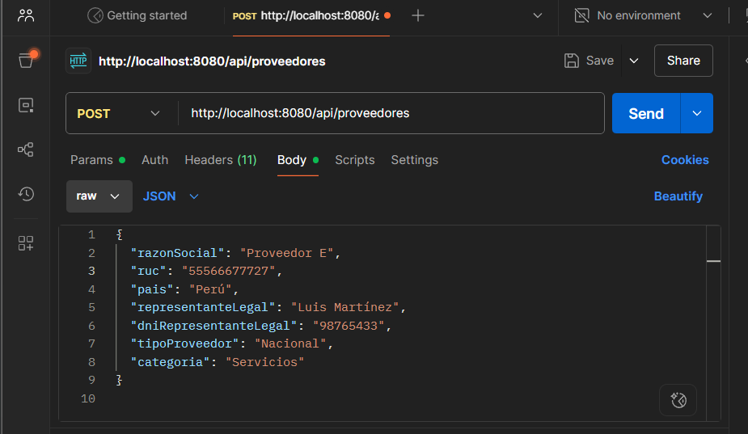

**Solicitud incorrecta:**

## Consumo API REST para modificar proveeedor

|  |  |
| --- | --- |
| **URL** | **Method** |
| http://localhost:8080/api/proveedores | POST |

### 1. Argumentos de entrada:

|  |  |  |
| --- | --- | --- |
| **Campo** | **Tipo de Dato** | **Observaciones** |
| id | entero | - |

### 2. Argumentos de salida:

**Opción 1:** Solicitud correcta

* **Http Status:** HTTP 200 OK
* **Body**:

|  |
| --- |
| * { * "razonSocial": "Proveedor E", * "ruc": "55566677788", * "pais": "Perú", * "representanteLegal": "Luis Martínez", * "dniRepresentanteLegal": "98765432", * "tipoProveedor": "Nacional", * "categoria": "Servicios" * } |

**Opción 2:** Error en los parámetros de la solicitud

* **Http Status:** HTTP 400 Bad Request
* **Body**:

|  |
| --- |
| *{*  *"result": “failure”,*  *"msg": “información del error”*  } |

### Datos argumentos de salida

|  |  |  |
| --- | --- | --- |
| **Campo** | **Tipo de Dato** | **Observaciones** |
| id | entero | - |
| productName | cadena | - |
| unitPrice | entero | - |
| unitsInStock | entero | - |
| unitsOnOrder | entero | - |
| quantityPerUnit | cadena | - |
| reorderLevel | entero | - |
| discontinued | booleano | true/false |
| supplier | json | null, si no tiene proveedor |
| supplier.id | cadena | - |
| supplier.companyName | cadena | - |
| supplier.contactName | cadena | - |
| supplier.address | cadena | - |
| supplier.city | cadena | - |
| supplier.region | cadena | - |
| supplier.postalCode | cadena | - |
| supplier.country | cadena | - |
| supplier.phone | cadena | - |
| supplier.fax | cadena | - |
| supplier.homePage | cadena | - |
| category | json | null, si no tiene categoría |
| category.id | entero | - |
| category.categoryName | cadena | - |
| category.description | cadena | - |

### Ejemplos

**Solicitud correcta:**

**Solicitud incorrecta:**

## Consumo API REST para eliminar proveeedor

|  |  |
| --- | --- |
| **URL** | **Method** |
| http://localhost:8080/api/proveedores | POST |

### 1. Argumentos de entrada:

|  |  |  |
| --- | --- | --- |
| **Campo** | **Tipo de Dato** | **Observaciones** |
| id | entero | - |

### 2. Argumentos de salida:

**Opción 1:** Solicitud correcta

* **Http Status:** HTTP 200 OK
* **Body**:

|  |
| --- |
| * { * "razonSocial": "Proveedor E", * "ruc": "55566677788", * "pais": "Perú", * "representanteLegal": "Luis Martínez", * "dniRepresentanteLegal": "98765432", * "tipoProveedor": "Nacional", * "categoria": "Servicios" * } |

**Opción 2:** Error en los parámetros de la solicitud

* **Http Status:** HTTP 400 Bad Request
* **Body**:

|  |
| --- |
| *{*  *"result": “failure”,*  *"msg": “información del error”*  } |

### Datos argumentos de salida

|  |  |  |
| --- | --- | --- |
| **Campo** | **Tipo de Dato** | **Observaciones** |
| id | entero | - |
| productName | cadena | - |
| unitPrice | entero | - |
| unitsInStock | entero | - |
| unitsOnOrder | entero | - |
| quantityPerUnit | cadena | - |
| reorderLevel | entero | - |
| discontinued | booleano | true/false |
| supplier | json | null, si no tiene proveedor |
| supplier.id | cadena | - |
| supplier.companyName | cadena | - |
| supplier.contactName | cadena | - |
| supplier.address | cadena | - |
| supplier.city | cadena | - |
| supplier.region | cadena | - |
| supplier.postalCode | cadena | - |
| supplier.country | cadena | - |
| supplier.phone | cadena | - |
| supplier.fax | cadena | - |
| supplier.homePage | cadena | - |
| category | json | null, si no tiene categoría |
| category.id | entero | - |
| category.categoryName | cadena | - |
| category.description | cadena | - |

### Ejemplos

**Solicitud correcta:**

**Solicitud incorrecta:**